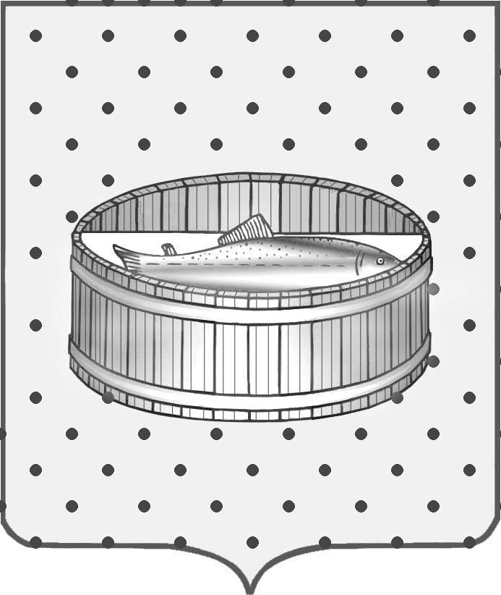
Ленинградская область

Администрация
Лужского муниципального района

Постановление

От 09 января 2017 г. № 05

Об утверждении плана проведения контрольных мероприятий
в сфере закупок товаров, работ, услуг для обеспечения нужд
Лужского муниципального района сектором финансового
муниципального контроля администрации
Лужского муниципального района на I полугодие 2017 года.

В соответствии с Порядком проведения плановых проверок при размещении заказов на поставки товаров, выполнение работ, оказание услуг для нужд заказчиков, утвержденным Приказом Минэкономразвития РФ от 28.01.2011 г. № 30;
Правилами подготовки органами государственного контроля (надзора) и органами муниципального контроля ежегодных планов проведения плановых проверок юридических лиц и индивидуальных предпринимателей, утвержденными Постановлением Правительства РФ от 30.06.2010 года № 489;
Порядком осуществления контроля за соблюдением Федерального закона от 05.04.2013 года № 44-ФЗ «О контрактной системе в сфере закупок товаров, работ, услуг для обеспечения государственных и муниципальных нужд» в Лужском муниципальном районе Ленинградской области, утвержденным Постановлением администрации Лужского муниципального района от 22.01.2016 года № 138, администрация Лужского муниципального района
п о с т а н о в л я е т:

- Утвердить план проведения контрольных мероприятий в сфере закупок товаров, работ, услуг для обеспечения нужд Лужского муниципального района сектором финансового муниципального контроля администрации Лужского муниципального района, на I полугодие 2017 года согласно приложению.
- Постановление подлежит официальному опубликованию.
- Контроль за исполнением постановления оставляю за собой.
- Настоящее постановление вступает в силу со дня подписания.

Глава администрации
Лужского муниципального района О.М. Малащенко

УТВЕРЖДЕН
постановлением администрации
Лужского муниципального района
от 09.01.2017 № 05
(Приложение)

ПЛАН КОНТРОЛЬНЫХ МЕРОПРИЯТИЙ
в сфере закупок товаров, работ, услуг для обеспечения нужд
Лужского муниципального района на I полугодие 2017 года

№ п/п | Наименование объекта контроля | ИНН объекта контроля | Адрес местонахождения объекта контроля | Тема контрольного мероприятия | Проверяе-мый период | Метод осуществления контрольного мероприятия | Ответст-венный исполнитель | Месяц начала проведе-ния проверки
1 | Муниципальное казенное учреждение культуры «Лужская межпоселенческая районная библиотека» | 4710030448 | 188230, Ленинградская область, г.Луга, пр. Володарского, 13А | Соблюдение требований законодательства Российской Федерации и иных нормативных правовых актов о контрактной системе в сфере закупок товаров, работ, услуг для обеспечения государственных и муниципальных нужд; статья 99 Федерального закона от 05.04.2013 № 44-ФЗ | 01.01.2016 г. – текущая дата на момент проверки | Выездная проверка | Яремко С.Я. | январь
2 | Муниципальное дошкольное образовательное учреждение «Детский сад №17 комбинированного вида» | 4710025960 | 188230, Ленинградская область, г.Луга, ул. Смоленская, 85/22 | Соблюдение требований законодательства Российской Федерации и иных нормативных правовых актов о контрактной системе в сфере закупок товаров, работ, услуг для обеспечения государственных и муниципальных нужд; статья 99 Федерального закона от 05.04.2013 № 44-ФЗ | 01.01.2016 г. – текущая дата на момент проверки | Выездная проверка | Яремко С.Я. | февраль
3 | Муниципальное казенное учреждение «Социально-реабилитационный центр для несовершеннолетних «Семья» | 4710025350 | 188230, Ленинградская область, г.Луга, ул. Большая Заречная, 63 | Соблюдение требований законодательства Российской Федерации и иных нормативных правовых актов о контрактной системе в сфере закупок товаров, работ, услуг для обеспечения государственных и муниципальных нужд; статья 99 Федерального закона от 05.04.2013 № 44-ФЗ | 01.01.2016 г. – текущая дата на момент проверки | Выездная проверка | Яремко С.Я. | март
4 | Муниципальное дошкольное образовательное учреждение «Детский сад №7» | 4710025744 | 188230, Ленинградская область, г.Луга, пр. Кирова, 4/26 | Соблюдение требований законодательства Российской Федерации и иных нормативных правовых актов о контрактной системе в сфере закупок товаров, работ, услуг для обеспечения государственных и муниципальных нужд; статья 99 Федерального закона от 05.04.2013 № 44-ФЗ | 01.01.2016 г. – текущая дата на момент проверки | Выездная проверка | Яремко С.Я. | апрель
5 | Муниципальное бюджетное общеобразовательное учреждение «Средняя общеобразовательная школа № 3» | 4710023218 | 188230, Ленинградская область, г.Луга, пр. Кирова, 74 | Соблюдение требований законодательства Российской Федерации и иных нормативных правовых актов о контрактной системе в сфере закупок товаров, работ, услуг для обеспечения государственных и муниципальных нужд; статья 99 Федерального закона от 05.04.2013 № 44-ФЗ | 01.01.2016 г. – текущая дата на момент проверки | Выездная проверка | Яремко С.Я. | май
6 | Муниципальное бюджетное общеобразовательное учреждение «Средняя общеобразовательная школа № 5» | 4710023190 | 188230, Ленинградская область, г.Луга, ул. Свободы, 23 | Соблюдение требований законодательства Российской Федерации и иных нормативных правовых актов о контрактной системе в сфере закупок товаров, работ, услуг для обеспечения государственных и муниципальных нужд; статья 99 Федерального закона от 05.04.2013 № 44-ФЗ | 01.01.2016 г. – текущая дата на момент проверки | Выездная проверка | Яремко С.Я. | июнь

